БИЗНЕС- ПЛАН ЗОНЫ АКТИВНОГО ОТДЫХА
§ 1. Резюме проекта
Настоящий бизнес-план представляет собой проект создания конкурентоспособного предприятия в сфере оказания услуг спортивно-развлекательного характера.
Сущность проекта – привлечение необходимых инвестиций для проектирования, строительства, обустройства объекта горнолыжного назначения, рекреационной инфраструктуры в Шатровском районе Курганской области.
Цель бизнеса: создание недорогой зоны активного отдыха на склонах поймы р.Исеть, с целью получения прибыли. Первоначально основным направлением деятельности зоны активного отдыха будет предоставление услуг термального источника (бассейна с водными горками) и горнолыжного центра жителям близлежащих городов при относительно низких ценах и приемлемом качестве по сравнению с центрами активного отдыха Урала. Ближайщими центрами сочетающими лечение с активным отдыхом являются:
- Санаторий "Юбилейный" п. Зеленая поляна в 40 км от г. Магнитогорска, на берегу озера Банное в 3 км от горнолыжного центра «Металлург-Магнитогорск».Показания: заболевания опорно-двигательного аппарата, сердечно-сосудистой , нервной систем, желудочно-кишечного тракта, ЛОР заболеваний, эндокринной системы . нарушения обмена веществ, урологических и гинекологических заболеваний.
- Санаторий «Нижние Серги» Свердловская область. Расположение: В живописном уголке Среднего Урала в 93 км западнее г. Екатеринбурга, среди густого елового леса, расположены корпуса многопрофильного санатория "Нижние Серги". Вблизи курорта протекает горная река Серга, природный парк "Оленьи ручьи", Соколов омут, пещера "Дружба". Окрестности санатория называют "Уральской Швейцарией". Курорт очень красив зимой. В зимнее время сюда приезжает много любителей горно-лыжного спорта.
В дальнейшем планируется расширение деятельности горнолыжной базы, путем организации летнего использования склона – спуски на горных велосипедах, применение на склоне пластиковых покрытий, спуски в надувных шарах. Возможно дополнение отдыха рыбалкой и охотой в охотхозяйствах Шатровского района. Дальнейшее развитие включает в себя создание водного парка и зоны экстремального отдыха.
Основным преимуществом горнолыжного является отсутствие аналогичных центров в радиусе 130 км. Преимущества горнолыжной базы перед конкурентами:
- цены ниже, чем у основных конкурентов с учетом транспортных издержек
- удачное географическое положение и отсутствие конкуренции;
- возможность покататься в выходные и праздничные дни
- хорошая транспортная доступность, дорога с асфальтовым покрытием
Для реализации данного проекта необходимы средства на покупку основных средств и строительства объектов инфраструктуры горнолыжной зоны и для создания инфрастуктуры термальной зоны необходимы средства в размере от 50 млн. рублей, в зависимости от набора сегментов зоны отдыха. Возможно дополнительное развитие проекта сегментом санаторного лечения (имеются месторождения торфа, сапропеля на удалении до 50км, озера с запасами рапы и лечебных грязей аналогичных мертвому морю (Израиль)). На удалении 10 км проходит атотрасса Челябинск-Тюмень, где возможно развитие придорожного сегмента.
Планируемый уровень спроса на услуги горнолыжно-термальной зоны активного отдыха (ЗАО) составят порядка 15 тыс. посещений в сезон. Дальнейшее увеличение спроса до 30 тыс. посещений будет достигнуто в течение первых 3х лет.
2.Оценка конкурентов и выбор конкурентной стратегии
Прежде чем приступить к составлению бизнес-плана, мы провели детальное изучение рынка оказываемых услуг по активному отдыху в Уральском ФО с целью выявления основных конкурентов. Это необходимо для того, чтобы определить выбор правильной конкурентной стратегии. Наиболее неосвоенными и перспективными направлениями активного отдыха в Курганской области являются: горнолыжный сегмент (в виду ограниченности высотных перепадов рельефа), субтермальные и термальные бассейны (в связи с наличием геотермальной зоны только в граничащей с Тюменской областью территории), водный парк (отсутствие как летнего, так и зимнего водного бассейна, с оборудованными водными горками и прочее), ограниченное использование экстремального отдыха (парапланеризм, дельтопланеризм, скалолазание и прочее), отсутствие оборудованных площадок для занятия экстремальным вождением автомобиля (дрифт, ралли и прочее). Исход из этого проведен подбор территории отвечающей вышеперечисленным требованиям, наиболее подходящей площадкой является территория прилегающая к сосновому бору: с участком включающим озеро, участок ровной почвенной поверхности, участок болотистой местности и обрывистый склон рядом с р.Исеть.
Данная площадка имеет в своем составе водоем (1800*150м) с южным склоном для пляжной зоны, ровную незатопляемую площадку (1,20км2) для Технозоны (дрифт, джипинг) с инфраструктурой, субтермальную зону с бассейном (предполагаемая температура воды 27-30С (по аналогии с близлежайшим субтермальным источником в с.Исетское) с водными горками на склоне прилегающем к р.Исеть, парапланерную зону на юго-западном склоне р.Исеть (по преобладающей розе ветров), горнолыжный склон (с перепадом высот до 60м и длине склона до 1000м). Предлагаемая территория в целом соответствует изначальным требованиям для размещения зоны активного отдыха, далее более подробно рассмотрим элементы Зоны активного отдыха.
2.1 Горнолыжный сегмент ЗАО
В сегменте горнолыжного катания на склонах ближайшие горнолыжные центры приведены в таблице 1.

Таблица 1 – Горнолыжные центры в радиусе 500 км.
 | ГЛЦ | Расположение | Перепад высот | Длинна трасс \уклон | Количество трасс | Заснеживание | Количество подъем-ников | Дополнительные услуги | Наличие гостевых домиков | Ночная жизнь | Оценка качество трасс\сервис
1 | Абзаково | Н.Абзаково Башкирск. | 312 | 3820/8,2% | 15 | Да | 5 | Да | Да | Да
2 | Солнечная Долина | Сыростан Челяб. | 230 | 1300/17,7% | 11 | Да | 7 | Да | Да | Да
3 | Долина | Кувандык Оренбург. | 220 | 2500/8,8% | 5 | Да | 6
4 | Гора Егоза | Озерск Челяб. | 400 | 1800/22,4% | 5 |  | 3
5 | Гора Вишневая | Снежинск Челяб. | 200 | 1500/13,3% | 5 |  | 2
6 | Уктус | Екатерин. | 100 | 700/14,3% | 4 |  | 4
7 | Снежные холмы | Коркино Челяб. | 100 | 500/20% | 3 |  | 2
8 | Гора Лиственная | Екатерин. | 70 | 700/10% | 4 |  | 2
9 | Планируемый |  | 61 | 380\16,1%  1000\6,1%
10 | Кулига-центр | 30км за Тюмень | 55 | 360\15,3% | 3 |  | 2 |  |  | Нет
11 | Алемасова | Тобольск | 54 | 350\15,4% | 5 |  | 1
12 | Воронинские горки | Тюмень | 50 | 300\16,7% | 4 |  | 3 |  | Нет | Нет
13 | Абалак | Тобольск | 47 | 350\13,4% | 2 |  | 1
Результаты исследований показали, что наиболее популярным и технически обеспеченным горнолыжным курортом и, следовательно, основным конкурентом для создаваемой базы будет являться горнолыжный комплекс «Солнечная Долина» (хорошие трассы, сервис и широкий спектр услуг) и «Абзаково» (раскрученный бренд, хорошие трассы наличие аквапарка и инфраструктуры для ночного времяпровождения). Отрицательной стороной этих ГЛЦ для жителей Курганской и Тюменской областей является значительная территориальная удаленность, более 450км. Это не позволяет совершить поездку для катания на ГЛЦ в течении одного дня, проживание в отелях или снятие квартир соизмеримо с однодневными затратами на катание. Согласно классификации трасс для сноуборда, минимальный уклон трассы 16% при длине трассы 300-400м. Минимальный уклон трассы для горных лыж 6%. В соответствии с данной классификацией для занятий сноубордингом в радиусе 150км. подходят только Воронинские горки и планируемая трасса в ЗАО, в отношении горнолыжной трассы ЗАО значительно превосходит близлежайшие ГЛЦ. Занятия сноубордом подразделяются на следующие виды:
- Параллельный слалом и слалом-гигант. Перепад высот на трассах для параллельного слалома должен составлять от 80 до 120 м. Длина дистанции при этом обязана попадать в интервал от 250 до 450 м (уклон - 28%), ширина должна быть не менее 30 м, минимальное количество ворот – 18. Для слалома-гиганта требования следующие: перепад высот – 120-200 м, длина – 400-700 м, ширина – минимум 40 м (количество ворот рассчитывается по сложной формуле).
- Хаф-пайп. Рекомендуемые размеры желоба для хаф-пайпа: уклон – 16 градусов, длина – 120 м, ширина – 16 м, высота стены – 3,5 м.
- Сноуборд-кросс. Технические требования к трассам: перепад высот – 100-240 м, длина – 500-900 м, ширина – минимум 40 м, время прохождения – 40-70 секунд, средний уклон – 14-18 градусов. Идеальный склон для сноуборд-кросса позволяет расположить на нем все или некоторые из следующих фигур: виражи, двойные виражи, трамплинные роллы, переездные роллы, прыжки без трамплина, гребенку или двойную гребенку, специальные трамплины, боковые прыжки, тейблтопы и шаговые прыжки.
- Слоуп-стайл. Средний уклон трассы составляет около 12 градусов. Трасса слоуп-стайла должна быть не менее 30 м шириной, перепад высот – от 100 до 200 м. Трасса слоуп-стайла обязана включать различные типы фигур (трамплины для прыжков, фан-боксы, квотер-пайпы, волны/прыжки, рэйлы, перила и другие типы фигур).
Стандартная компоновка основного склона для катания на горных лыжах имеет ширину более 1 км и состоит из нескольких зон:
- Для обучения основам горнолыжной техники (уклон 5-10%, ширина 15-40м, с легким равномерным наклоном и местом для остановки)
- Для катания "продвинутых" любителей (уклон до 25%, ширина 20-40м, с переливающимися легкими разнообразными наклонами)
- Для опытных любителей
- Зона целинного снега для "вольного" катания и сноуборда
- Спортивные трассы
Трассы формируются различной длинны и сложности от 250 до 2500 м. Склон оснащяют
пятью буксировочными подъемниками с различной скоростью подъема (1,0 м/с; 1,8 м/с; 3,5 м/с). Склон позволит организовать первые две позиции и частично 4 позицию.
Длинна склона по фронту составляет около 3 километров, с уклоном в южном направлении до 16%, что согласно классификатору трасс попадает в категорию зеленых и синих трасс. Пересеченный профиль склонов позволяет организовать сноу-парки с хайф-пайпами и другими экстремальными препятствиями. Планируется создание трассы с трамплином, (пластиковым покрытием и подушкой для фристайла) предназначеной для безопасной отработки прыжков и трюков на горных лыжах и сноуборде круглогодично. В к в южном направлении склон становится более пологим с постепенным переходом до уклона в 1%, что позволяет организовать трассы для катания на санках, тобогганах, снегокатах, скутер-самокатах, тюбингах, ледянках, снежный зорбинг и прочее.
В летнее время предполагается использование слона для организации катания на горных велосипедах (даунхилла, дерт джампинга, фрирайд, естественный триал). Дополнительно возможна организация на прилежайшей лесной местности кросс-кантри, в том числе с использованием поймы реки Исеть. Трассы для крос-скантри бывают самые разнообразные, с перепадом высот до 200 м. Крутые спуски, изобилующие поворотами, затяжные подъемы, масса естественных препятствий. Камни, песок, грязь, корни — неизменные атрибуты гонок. Продолжительность гонок для мужчин — 2−2,5 часа. Длина, в зависимости от сложности трассы, колеблется в пределах 35−50 км.

2.2 Парапланерная зона ЗАО
Одним из дополнительных видов услуг возможно использование склонов для полетов на пароплане и дельтаплане практически круглогодично. Склон (северная часть склона) имеет подковообразную форму высотой 40 м при ориентации склона на запад, что обеспечивает при скорости ветра 4-5м/с юго-западного, западного, северо-западного направления широкий динамический восходящий поток (ДВП) над склоном позволяющий подниматься на высоту 20-25 м от верхнего края склона. Ширина зоны ДВП составляет от 160м от верхнего края склона при скорости ветра 2м/с, до 400м при скорости ветра 5м/с.
Внизу склона имеется широкая площадка для приземления и занятия наземной подготовкой. Примерно на середине склона имеется стартовая площадка для учебных полетов.
Роза ветров (% доля) в январе и июле представлена на рисунке 4.

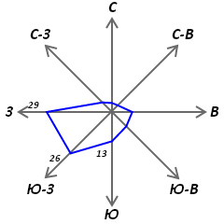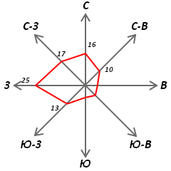

Рисунок 4 – Роза ветров зимой и летом

Среднегодовая скорость ветров приведена в таблице 2.

Таблица 2 – Скорость ветра по месяцам, м/с

Месяц | январь | февраль | март | апрель | май | июнь | июль | август | сентябрь | октябрь | ноябрь | декабрь
Скорость ветра (ср.год) | 2,7 | 2,7 | 3,5 | 3,6 | 3,5 | 3,1 | 2,9 | 2,8 | 2,8 | 3,4 | 3,4 | 3,1
2013г | 3,6 | 3,7 | 4,5 | 4,5 | 4,5 | 2,8 | 3,2 | 3,3 | 2,7 | 4,0 | 4,1 | 4,4
2014г | 3,9 | 3,4 | 4,7 | 4,6 | 4,1 | 3,3 | 3,7 | 2,9 | 3,3 | 2,3 | 2,2 | 2,4

Средняя крутизна склонов не превышает 30град., что при выравнивании участка для устранения завихрения воздушных потоков, идеально подходит для освоения парящих потоков в ДВП. В безветренную погоду возможны полеты на мотопаропланах и мотодельтопланах.
В летнее время для любителей скорости предлагается занятие кайтсерфингом (катание по водной поверхности на серфинге с надувным кайтом). В зимнее время для любителей скорости и парения над землей предлагается катание на сноукайтинге, позволяет развивать скорость до 50-70км/ч. (Рисунок 5) Требуемая скорость ветра для катания составляет 3-5м/с.

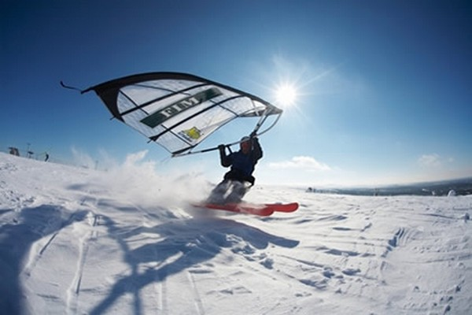
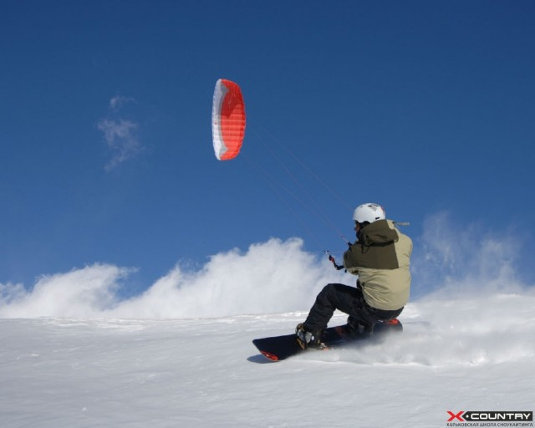

Рисунок 5 – Сноукайтинг (сноубординг с парафойлом) и (кайтскинг с надувным кайтом)
2.3 Термальная зона ЗАО
Создание термального бассейна с открытой и закрытой частью, с водным переходом из одной части в другую. Создание такого бассейна возможно из наличия источника подземных термальных вод с температурой воды от 20 до 40 С. Территория ЗАО располагается на территориях Западно-Сибирской платформенной артезинской области, с залежами «термальных вод от пресных до соленых с температурой на изливе от 20 до 40 С, развитые в отложениях мезозоя». На рассматриваемой территории Уральская складчатая система представлена следующими тектоническими структурами: восточная часть Восточно-Уральского прогиба (X), огромное тектоническое сооружение – Зауральское поднятие (XI) и частично Тюменско-Кустанайский прогиб (XII). Каждая из них делится на ряд более мелких геологических структур (рис. 2).
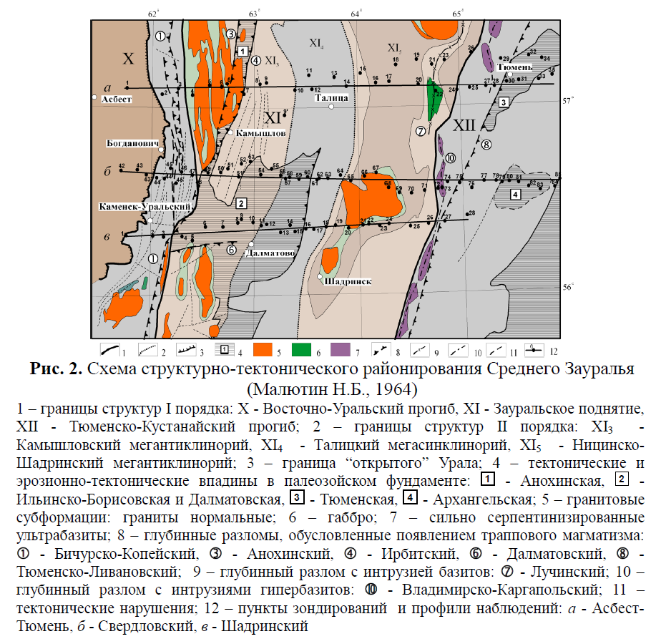
В геоэлектрических разрезах осадочный чехол представлен несколькими слоями переменной мощности и сопротивления (1÷10 Ом·м). Глубже выделяются осадки, включающие терригенные породы с повышенным удельным сопротивлением (10÷30 и более Ом·м). Иногда они изогнуты в складки, повторяющие изогипсы палеозойского фундамента.
Четко отмечается блоковое строение фундамента, разделенное глубинными разломами. Высокоомные породы, которые на Урале выходят на поверхность (X, на рис. 3-5), с сопротивлением более 1000 Ом·м, в Зауралье погружаются на глубины порядка 5-10 км. На Шадринском профиле наблюдается сокращение мощности этих пород в восточном направлении.
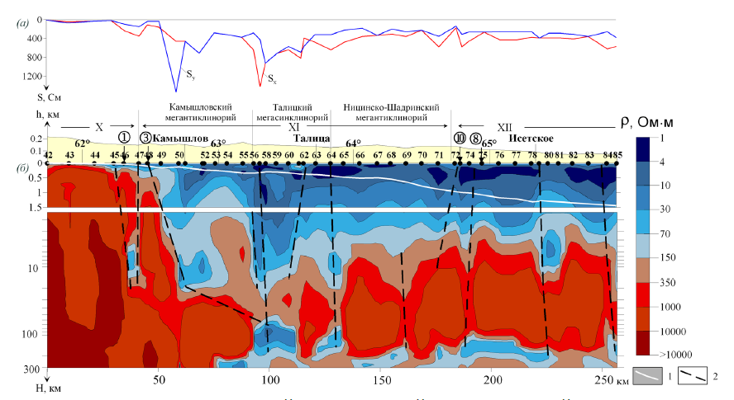
Рис. 3. Геоэлектрический разрез земной коры и верхней мантии по профилю Асбест-Тюмень (Сурина О.В., 2011, 2012) (а) - суммарная продольная проводимость литосферы для меридионального (Sx) и широтного (Sy) направлений; (б) - геоэлектрический разрез. 1 – граница доюрского фундамента по геологическим данным; 2 – предполагаемые разломы, выделенные по данным электромагнитных исследований

Термальные воды занимают в пределах Западно-Сибирской платформенной артезианской области, где они развиты в трех основных водоносных комплексах мезозоя.: апт-сеноманском, неокомском и юрском. В апт-сеноманском комплексе, распространенном почти на всей площади бассейна заключены термальные воды, имеющие температуру в пластовых условиях от 20 до 60° С. При вскрытии скважинами эти воды дают самоизлив с температурой на устье 35-45° С; напоры вод на большей площади бассейна превышают поверхность земли на 20-40 м. Минерализация и состав вод изменяются в направлении с юга на север: от азотных в основном: гидрокарбонатных натриевых с минерализацией до 1 г/л на юге (Колпашево и др.) до метановых хлоридных натриевых с минерализацией до 10-15 г/л на севере (Тара и др.). Расходы скважин при самоизливе достигают 5-15 л/с, редко более.
Ближайшими являются Заводоуковский минеральный источник (высота на уровнем моря 78м.) глубина 1300м., дебит составляет 800-820 м 3 в сутки с температурой 32-42 градуса по цельсию. По классификации лечебных минеральных вод, принятой в курортологии, вода Заводоуковского источника относится к спецефическим йодо-бромным, хлоридо-натриевым высоко минерализированным и термальным жидкостям. По своему цвету прозрачная и горько-соленая на вкус. Термальный источник «Тюменская-2» (Верхний бор), скважина №10, глубина 1233м., температура излива 45 С. Ближайший термальный источник с. Исетское, скважина № 11-П, глубина 1188 м (пласт - J₂tm), температура на изливе 35-39С. Минеральная вода «Исетская» питьевая, лечебно-столовая, газированная. Хлоридно-натриевая с присутствием иода. Группа XXVII. ТУ-9185-002-47063841-03. Общая минерализация: 5,9—8,3 г/дм³. Химический состав приведен в Таблице 3.

Таблица 3 - Химический состав воды источника «Тюменская-2»
Хлор | 420 | Кальций | 1250 | Магний | 25
Гидрокарбонаты | 300-350 | Калий | 38 | Бром | 25-30
Фтор | 0,76 | Бор | 35 | Иод | 2,5-5
 |  |  |  | Кислотность | 75

Данные типы минеральной воды применяются для лечения и реабилитации больных при заболеваниях центральной нервной системы, невритах, пояснично-крестцовых радикулитах, при полиортритах, кожных заболеваниях и сердечно-сосудистых заболеваниях. Минеральные воды этого типа пригодны для лечения болезней суставов, мышц, нервной системы, гинекологических и кожных заболеваний.
Для уточнения зоны термальных вод воспользуемся картографическими материалами федерального агентства по недропользованию. Фрагмент карты доюрских образований приведен на рисунке 7.

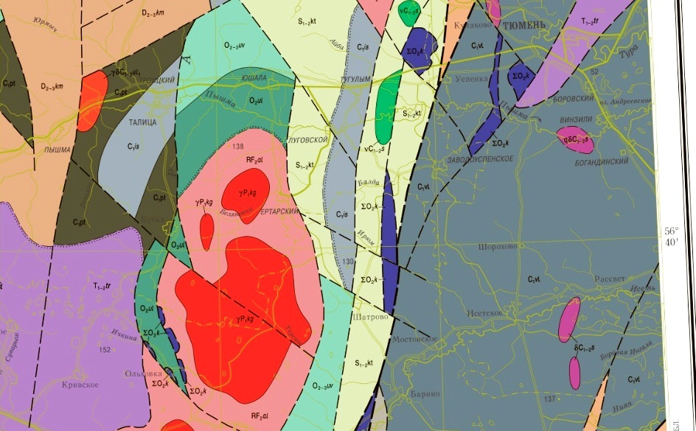

Рисунок 7 – Фрагмент карты доюрских отложений, ред. 2009г.

Горизонт термальных вод расположен в слое C₁vl (область серого цвета), западная граница термальной зоны ограничена линией глубинного разлома (жирная пунктирная линия) по линии с.Успенка (Тюменской области) – с.Мехонское (Курганской области). Планируемая зона активного отдыха попадает в термальную зону, ориентировочно в 10 км восточнее разлома. Глубина залегания термального слоя приведена на рисунке 8, линия разлома представлена вертикальной линией со смещением слоев отложений, термальный горизонт обозначен индексом J₂tm (горизонт синего цвета). Горизонт J₂tm – среднеюрский (тюменский) водоносный горизонт. ЗАО находится между скв.1665 и скв.117 (Рисунок 9), глубина залегания термального горизонта в данном районе от 1200 до 1300 метров. Термальный коэффициент в данном районе составляет 3-4 градуса на 100 метров глубины, предполагаемая температура термальной воды составит 42…45 С⁰.
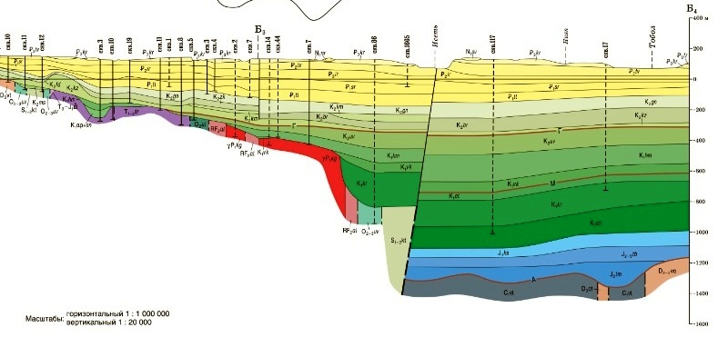

Рисунок 8 – Вертикальный разрез почвенных отложений, ред. 2009г.

Результаты геологоразведочных работ и геологоразведочные скважины приведены на фрагменте карты доплиоцеоновых образований (Рисунок 9).

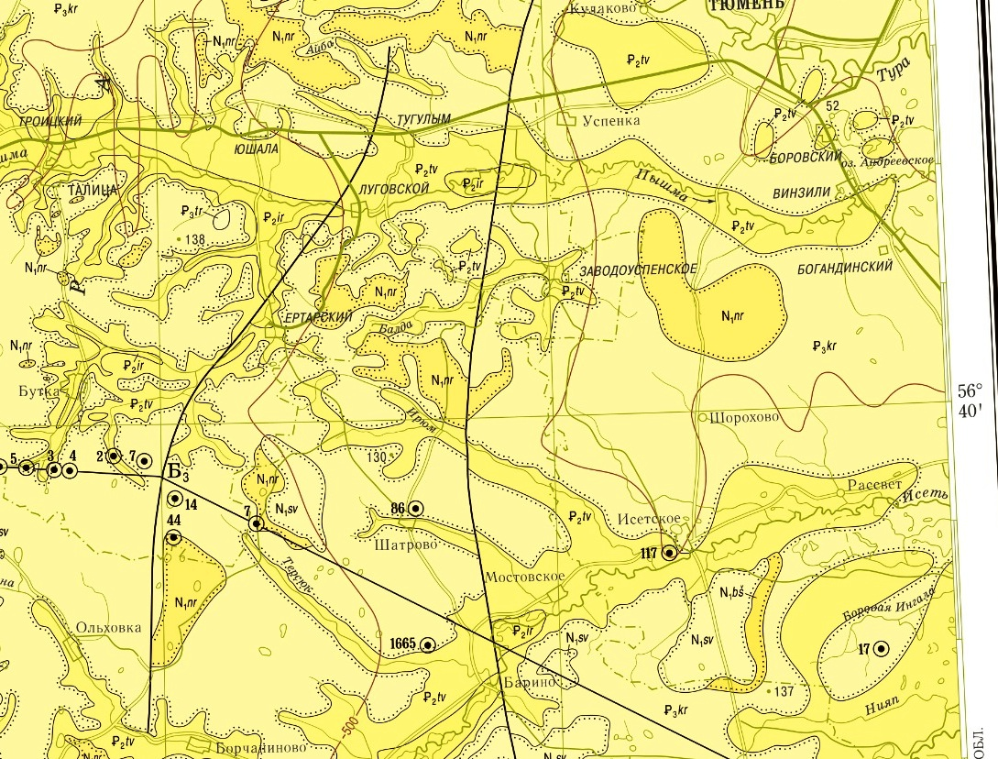
Рисунок 9 – Фрагмент карты доплиоцеоновых образований, ред. 2009г.
Гидрохимический состав и глубинные температуры слоев представлены на рисунке 10. В данном районе химический состав с минерализацией до 5г/дм³ и температура термальных вод до 57 С⁰ близки к параметрам Тюменских горячих источников.

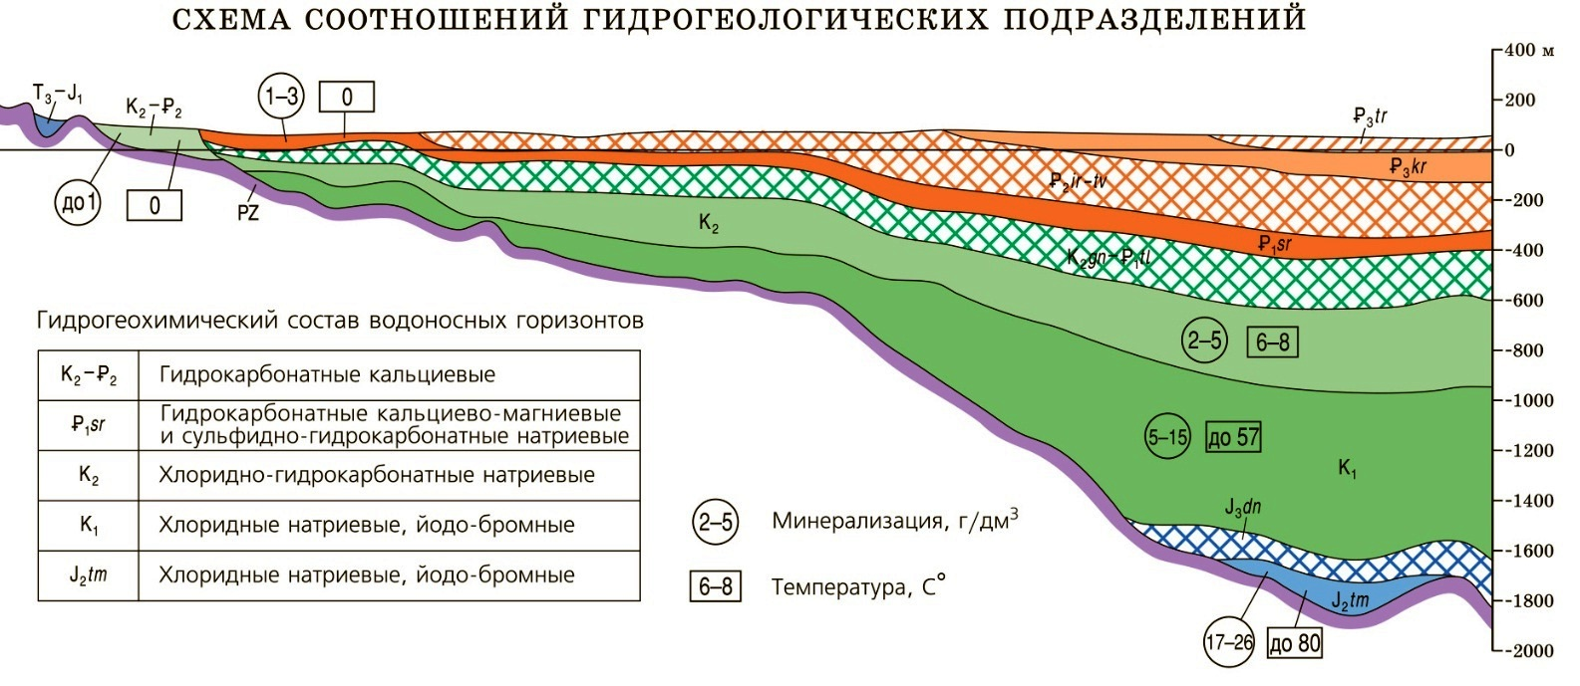
Рисунок 10 – Гидротермальная карта Тюменской зоны

В ЗАО планируется создание комплексного термального бассейна с зонами для разных возрастных групп и зоной активного отдыха для катания на водных горках. (Рисунок 11) Использование субтермальной воды для скольжения на водных горках позволит продлить их режим работы в весеннее-осенний периоды. При применении арочного перекрытия их поликарбоната, над водными горками позволит использовать их круглогодично.

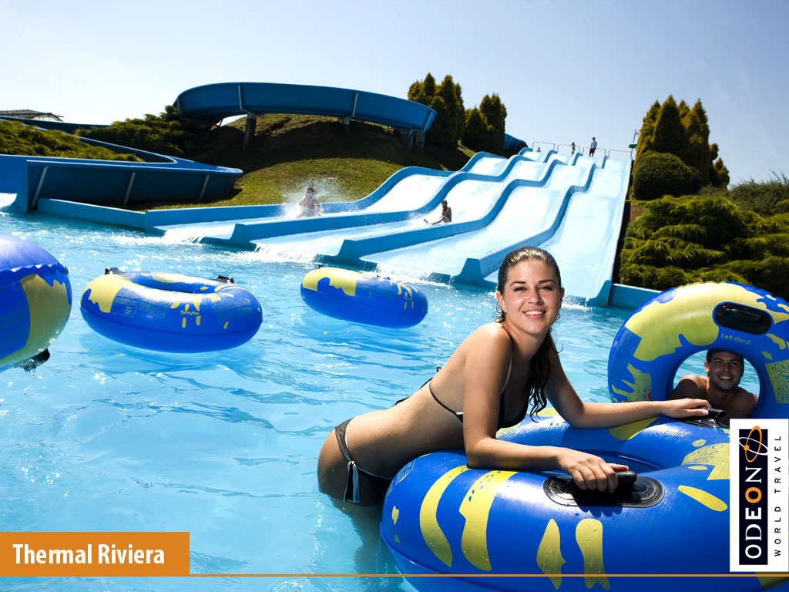
Рисунок 11 – Пример компоновка термального бассейна с водными горками на склоне
Требования к микроклимату крытого индивидуального бассейна характеризуются следующими параметрами: температура воды 24-28С при температуре воздуха 26-31С. Температура воды в открытых термальных бассейнах должна поддерживаться 26-39С в различных зонах для всех возрастных групп. Открытый бассейн с температурой воды от 26 до 28 градусов идеально подходит детям и всем тем, кто хочет расслабиться и поддержать форму. Терапевтический термальный бассейн от 38 до 40 градусов с гидропушкой и каскадом для массажа спины. Температура излива планируемой термальной скважины 36…38С (эталон скважина с.Исетское, удаленность 33км, температура пластовых вод по среднему апт-альб-сеноманскому комплексу - глубина около 1 км, температура - 36 градусов.) полностью удовлетворяет требованиям термального бассейна.

2.4. Экстрим зона.
Предлагаемая площадка представляет собой земельный участок пересеченной местности с отметками от 65 до 75 метров над уровнем моря, с наличием болотистой местности и естественного холма высотой около 8 метров

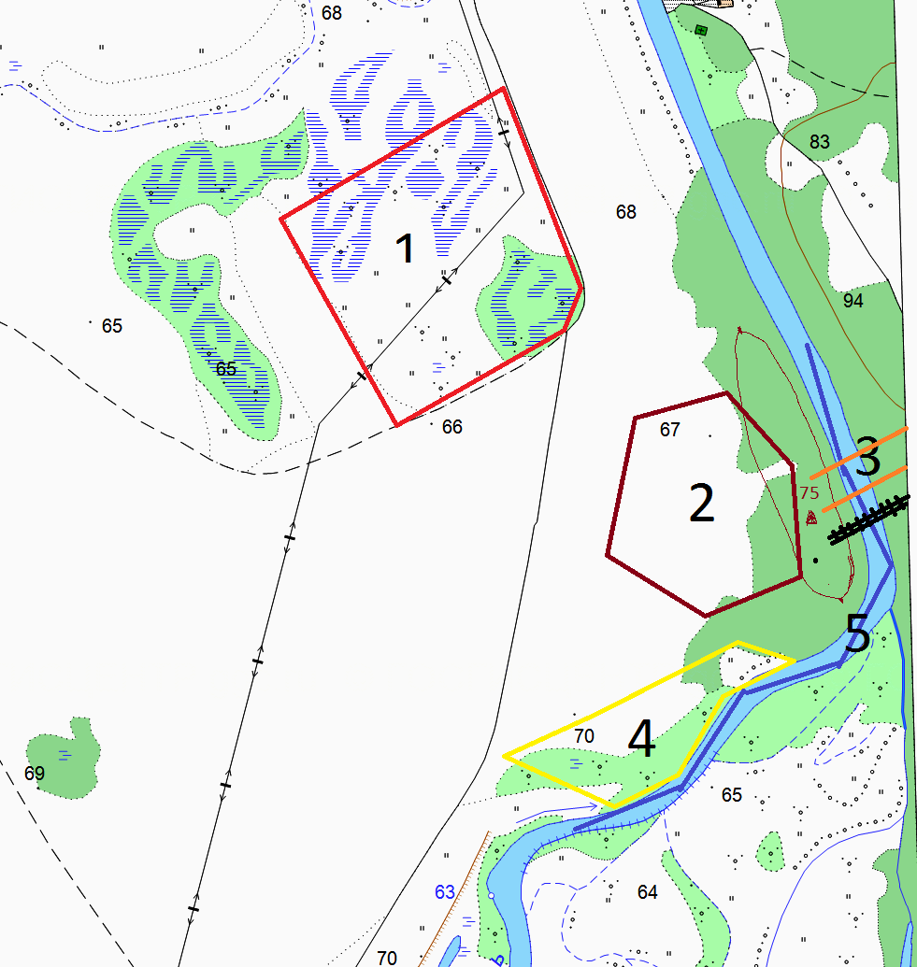
Рисунок 12 – Схема размещения Экстрим зоны

Участок «1» - Технодрайв, можно использовать для экстремального катания на квадрациклах, багги, джиппинга и аналогичных мероприятий, участок «2» - Ситидрайв, подойдет для дрифта с организацией просмотровых панорамных мест на холме. Участок «3» - воздух-зона, троллеи и подвесной мост через р.Исеть, участок «4» для организации пляжной зоны. Предлагаемый земельный участок имеет перспективу расширения для иных видов активного отдыха. Участок «5» (русло реки Исеть) можно использовать для организации вейк-трассы.
Участок Технодрайва вид со спутник приведен на рисунке 13, представляет собой пересеченную местность с заболоченными участками, что позволит устроить сложнопроезжаемые трассы для джиппинга. Наличие с другой стороны р.Исеть лесной зоны расширяет возможности усложнения трасс.

Примерный возможный план компоновки дрифт-парка на рельефе с естественным уклоном приведен на рисунке 14, помимо дрифт-трассы, возможно размещение в дрифт-парке скейт-площадки и стрит -площадки.

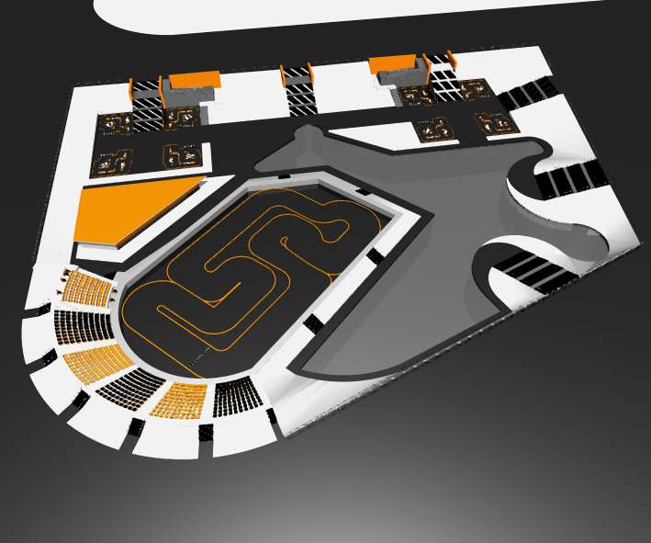
Рисунок 14 – Примерная компоновка Дрифт-парка

Экстремальная зона развлечений «3» (Рисунк 5, 8), расположена по руслу р.Исеть с возвышающимися берегами. Ширина русла р.Исеть составляет 60 метров, возвышение левого берега над урезом воды р.Исеть составляет 10м, правого берега 35 м, что позволяет организовать:
- Skybridge - подвесной мост над ущельем, длиной 190 метров.
- Банджи-джампинг - прыжки на эластичном канате со специальной платформы, расположенной на высоте 15 метров.
- Troll - перелёт с берега на берег по специально натянутому тросу длинной 350м с перепадом высот 25м на высоте 20м со скоростью до 50 км/ч.
- Swing – маятниковые тросовые высотные качели с высотой плеча 7 метров над руслом р.Исеть и качели на обрывистом берегу высотой 5 метров.
- Верёвочный парк - набор верёвочных конструкций на высоте 3 метров над землёй.
Использование вейк-трассы «5» по р.Исеть возможно для организации катания на водных лыжах, вейкборде, ниборде, диске, скай-ски, катание на пятках, аква-зорбинг и прочее.
Использования пляжной зоны «4» возможно для проведения активных игр, таких как пляжный футбол, пляжный волейбол и прочее. На водной поверхности возможно размещение участка для занятия флайбордигом с установкой на берегу насосных установок. На склоне возможно устройство трассы хилл-зорбинга и гидрозорбинга.
2.5. Водный парк.
Для загрузки в летнее время рассматривается использование водных и лесных ресурсов зоны отдыха ЗАО. По использованию водных ресурсов предлагается устройство водного парка с установкой воднолыжной канатной дороги и трамплинов, которая летом будет использоваться как вейкборд (водные лыжи, вейкборд, книборд, диск, скай-ски, катание на пятках, развлекательное катание на бананах, тюбингах и прочее), также водная зона будет использоваться как пляж и место для плавания. (Рисунок 16)

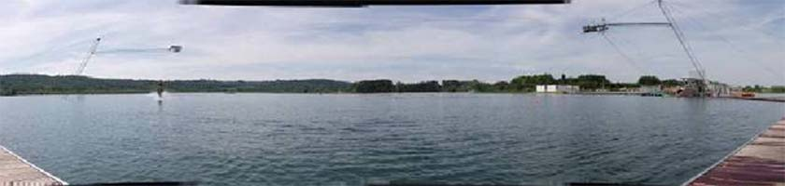

Рисунок 16 – Пример устройства вейк-парка

Размещение данной зоны предлагается на озере, которое имеет вид прямоугольника размерами 1,8*0,15км, южно-северного направления в длину. Для использования предполагается водная гладь озера и часть берега с южной стороны длинной 200м, используемая часть берега будет отсыпана песком для получения полноценного пляжа с устройством зоны для активного отдыха, волейбол, футбол, теннис и прочее. В южной части предлагается размещение кольцевой воднолыжной канатной дороги (КВКД) на участке размером 360*110 метров. (Рисунок 17)

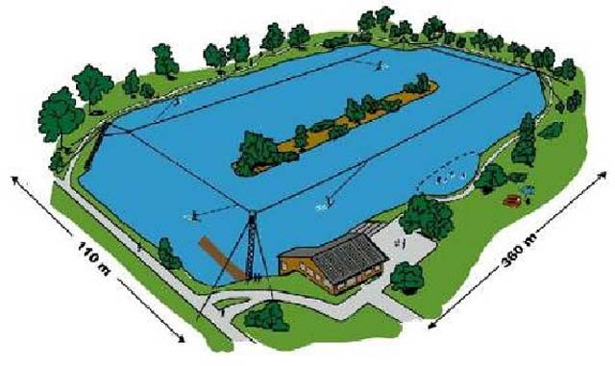
Рисунок 17 – Схема устройства канатной водокольцевой дороги (КВКД)

КВКД образует тросовый периметр протяженностью 1000-1500 метров где может одновременно кататься до 18 человек на различных видах снаряжения. Со стартовой площадки (расположенной в пляжной зоне) лыжник стартует под прямым углом к вращающемуся тросу и постепенно набирает скорость. Скорость движения от 5 до 60 км/час. Прямая линия должна иметь длину не менее 310м для возможности установить слаломную воднолыжную трассу и трамплин. В сочетании с правильно построенными вейкбордическими препятствиями, вейк-парк становится очень привлекательным и интересным для посетителей. В зимнее время КВКД используется как зимний вейкборд и для катания на тюбингах. (Рисунок 18)
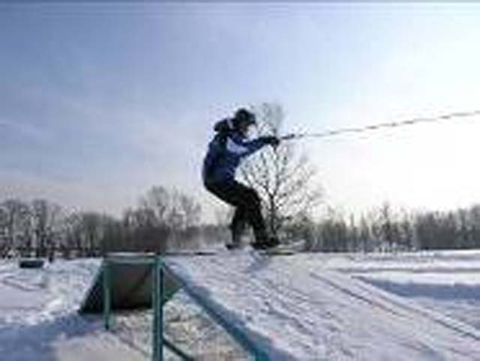
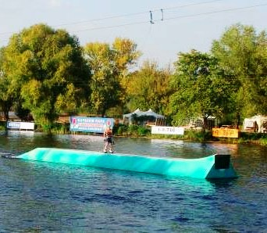
Рисунок 18 – Летнее и зимнее катание на КВКД

Вторым направлением развития водных ресурсов является развитие мест для дайвинга и рыбалки. В курганской области слабо развит дайвинг и подводная охота, поэтому в озере и р.Исеть, с ее множеством протоков, возможна организация данных направлений. Для этого возможно зарыбление оз.Полой породами рыб интересными рыбакам как подводной рыбалкой так и рыбалкой на спининг. В р.Исеть возможна подводная рыбалка на Леща и Шуку. Это позволит увеличить спектр оказания услуг и организовать досуг в утреннее и вечернее время светлого времени суток. Обучение дайвингу и подводной охоте будет проводиться в зоне активного водного отдыха на озере. Ровная поверхность почвы рядом с озером позволяет организовать катания на мотодельтопланах и мотопаропланах.
Дополнительным преимуществом прилегающих к ЗАО территорий, является наличие обширной лесной зоны. Лесная зона представлена в основном сосновым бором и рямами, где произрастают пользующиеся интересом грибы и ягоды. Лесные просеки и дороги не всегда позволяют добраться вглубь лесного массива, особенно в годы с обильным выпадением осадков, поэтому предлагается предоставление в прокат квадрациклов и велосипедов для поездок в глубину леса с выдачей компаса и карты местности.
По правобережъю р.Исеть расположен, Шатровский государственный природный (зоологический) заказник, 42077га. (Рисунок 14), являющийся частью лесного массива Урочище Боровлянский лес. Преобладают сосна, берёза, редки ель, осина. Из кустарниковых пород растут черемуха, калина, ива, смородина, шиповник, тальник, малина. Травянистая растительность разнообразна. При этом 40 видов занесены в Красную Книгу Тюменской области, вышедшую в 2005 году. Среди них – реликт послеледникового периода – вереск обыкновенный, изумительной красоты декоративные растения: венерины башмачки (4 вида), ирис низкий, ятрышник, ковыль, жабрица ледебура, морковник обыкновенный, астра степная, василёк сибирский, козелец австрийский, бубенчик лилиелистный, зверобой изящный, шалфей степной, адонис весенний, прострел желтеющий и другие. Разнообразен животный мир Шатровских и Исетских лесов: козёл или сибирская косуля, кабан, волк, лиса, рысь, енотовидная собака, горностай, колонок, светлый хорь, барсук, ласка, заяц-беляк, ондатра, крот, хомяк, суслик, В последнее время расширился ареал расселения бобра, американской норки.
Многие памятные места овеяны легендами. Сказания и легенды, связанные с памятниками природы, помогают людям использовать и усваивать энергию этих мест, приобщится к энергетическому информационному каналу. В зоне планируемого ЗАО расположено Городище Усть. Городище Усть относится к Бакальской культуре (IX-XIVвв.), расположено в 2,4 км к северо-востоку от села Барино, в 3 км к юго-западу от деревни Усть Шатровского района Курганской голасти, 0,6 км к востоку от правого берега Исети (рис. 1, 1). Памятник снимает площадку полностью залесенного мыса, имеет площадь 7150 кв. м. С западной (ЮЗ) стороны городище защищено тремя полукруглыми валами и двумя рвами. И. П. Фалыс высказался о городище таким образом: «Усть при Исети место в длину на 60 и в ширину на 30 сажен окружено низким валом» [Фалыс, 1824. С. 340]. Называть валы, имеющих высоту от 1-1,5 м до 4-6м, «низкими» можно лишь условно. Памятник открыт в 1962 году В. Н. Фроловым, в 1988 году шурфовался Ч. Б. Виноградовым. В 1991 году Г. Н. Гарустовичем между валами 2 и 3 был заложен раскоп I площадью 108 кв. м (Рисунок 19).

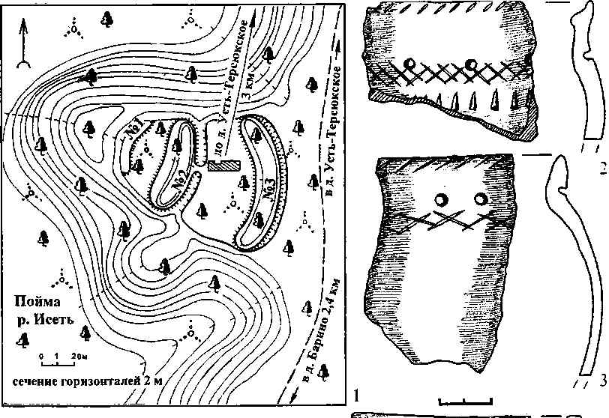

Рисунок 19 – Расположение Усть городища

Для повышения привлекательности ЗАО Барино планируется воссоздание деревянного строения Бакальской культуры так и Ташковской культуры. Поселение Ташковской культуры (эпоха развитой бронзы – 1я треть II тыс. до н.э.) площадью 42 м2, раскопанно близи с.Усть-Миасское на месте Усть городища. Воссозданная конструкция строения и найденные элементы хозяйственной утвари представлены на рисунке 20.

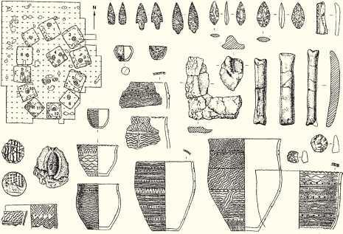
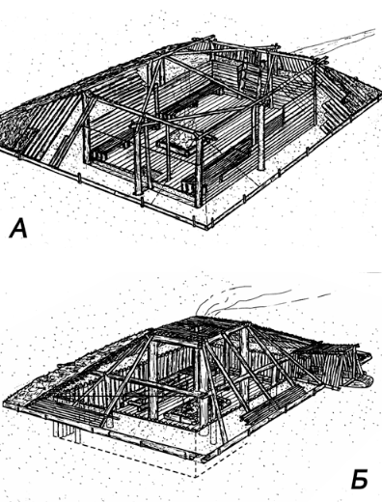

Рисунок 20 – Реконструкция жилища и утвари Ташковской культуры
3. План маркетинга.
3.1 Характеристика рынка
В качестве потенциальных потребителей предоставляемых горнолыжной базой услуг можно рассматривать всё население юго-западной части Тюменской и северо-западной части Курганской области, которое имеет доход от 6 тыс. рублей в месяц. ЗАО находится на границе Курганской и Тюменской области, численность населения в радиусе 150км от ЗАО и стоимость поездки в две стороны приведены в таблице 4.
Таблица 4 – Целевой сегмент потребителей
№  п/п | Населенный пункт | Население, т\ч | Расстояние до  ЗАО, км | Стоимость проезда  на а/м, руб
1 | Курган | 325 | 144 | 720
2 | Заводоуковск | 25 | 138 | 660
3 | Тюмень | 680 | 131 | 600
4 | Ялуторовск | 37 | 119 | 600
5 | Шадринск | 77 | 88 | 420
6 | Исетск | 15 | 50 | 240
7 | Каргаполье | 7,9 | 60 | 300
8 | Шатрово | 5,7 | 35 | 180
 | Всего | 1200

Возрастной состав населения в Уральском регионе в возрасте 20-35 лет как наиболее потенциального клиента (согласно данных Статуправления РФ) составляет ориентировочно 16%. Что составит при общей численности населения 150км. прилегающей территории (1200 тыс.чел).
Отдых выходного дня сейчас очень востребован, рынок таких экскурсионных туров составляет около 30% всех продаж на внутреннем российском рынке. Целевая аудитория потребителей активного отдыха, как разновидности отдыха и развлечения, в России приведена на рисунке 21.

Рисунок 21 – Возрастное распределение активной части населения

Удельный вес и численный потенциал посетителей приведен в таблице 5.

Таблица 5 – Потенциал посетителей в возрастном разрезе
 | Возраст, лет
 | 12..16 | 16…20 | 20…25 | 25…35 | старше 35
Уд. вес, % | 7 | 11 | 18 | 32 | 4
Численность, тыс.чел. | 84 | 132 | 216 | 384 | 48

В категории школьного возраста в Курганской области проживает 177 тысяч детей, при соотношении 77% (136 тыс.чел.) в городской местности. Численный состав возрастных групп приведен в таблице 5. Результаты исследования спроса на рынке спортивных товаров и услуг проведенным исследовательским центром агентства League Consulting приведены на рисунке 22.

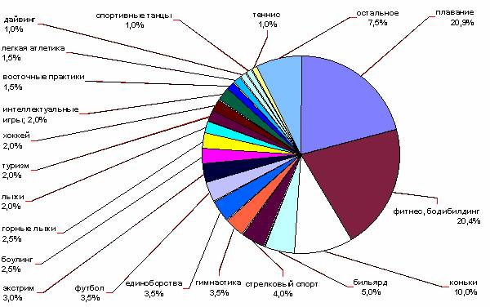

Рисунок 22 - Распределение спроса на товары и услуги по видам спорта

В сегмент активного отдыха входят: плавание -21%, экстрим-3%, горные лыжи 2,5%, лыжи -2%, туризм -2%, дайвинг -1%. Пользуются услугами оздоровительных лагерей в Курганской области 33% (58 тыс.чел) детей. Статистические 10% любителей активного отдыха составят 13 тысяч детей в Курганской области и 4 тысячи детей Тюменской области. При достижении 5% привлечения детей посещаемость составит 850 человек. В категории молодежного сегмента при уровне привлечения 5% потенциальная посещаемость составит 18 тысяч человек. В категории зрелого возраста при уровне привлечения 5% потенциальная посещаемость составит 22 тысяч человек. Потенциальная посещаемость и предполагаемый доход по секторам ЗАО приведен в таблице 6.
С учетом неразвитости данного сегмента услуг в Тюменской и Курганской области можно рассчитывать на 0,5% населения или 14 тыс.чел. По мере развития сегмента можно рассчитывать до 30 тысяч посещений. При количестве 50 выходных и праздничных дней в зимнем периоде, составит 192 человек/день в праздничные и выходные дни.

Таблица 6 – Предполагаемая посещаемость и доход по сегментам
Сегмент | Экстрим (3%) | Водный парк (2,5%) | Горнолыжный склон (2,5%) | Термальная зона (20%) | Всего
Потенциальная посещаемость, чел. | 22000 | 20000 | 20000 | 80000 | 80000
Предполагаемая доля рынка, % | 44,6 | 37,5 | 50,0 | 53,8 | 50,0
Расчетная посещаемость, чел. | 9800 | 7500 | 10000 | 43000 | 40000
Средние затраты на 1 чел., руб. | 1000 | 1000 | 1500 | 500
Предполагаемый годовой оборот, млн.р. | 9,8 | 7,5 | 15,0 | 21,5 | 46,3
Предполагаемая рентабельность на основе сложившейся практики в России | 30% | 20% | 30% | 40%
Предполагаемая годовая прибыль, млн.р. | 3,0 | 1,5 | 4,5 | 8,6 | 17,6

Предполагаемая расчетная одномоментная посещаемость составит 200 человек, что потребует не менее 50 парковочных мест для автомобиля и не менее 50 спальных мест. На рисунке 23 представлена диаграмма структуры спроса по перечисленным группам услуг.

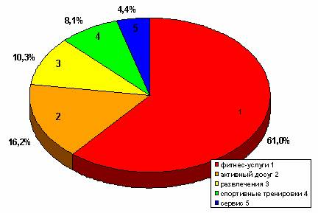
Рисунок 23 - Структура спроса по группам услуг
Диаграмма показывает, что наиболее интересными для респондентов оказались фитнес-услуги -61%. На втором месте с 16,2% находится активный досуг. На долю развлечений приходится 10,3%. Направленность на высшие спортивные достижения наблюдается у 8,1% респондентов. Услугами сервиса хотят воспользоваться 4,4% респондентов. Количественное соотношение спроса на основные группы услуг у мужчин и у женщин можно увидеть на рисунке 24. Большее количество респондентов-мужчин активно интересуются организациями в сегменте развлечений и сервиса (78% и 66% соответственно по рассматриваемой группе услуг). В остальных группах — фитнес-услуги (79,8%), активный досуг (55%), спортивные тренировки (91,2%) — лидерство за женщинами.
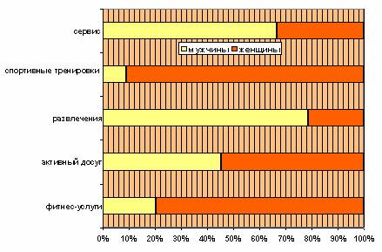
Рисунок 24 - Соотношение спроса на услуги со стороны лиц мужского и женского пола
Рейтинг известности спортивно-развлекательных организаций представлен в таблице 7.
Таблица 7 - Рейтинг известности типов организаций
Позиция в рейтинге | Организация | Коэффициент Иотн
1 | Картинг-клубы | 100
2 | Бильярдные и боулинг-клубы | 73
3 | Развлекательные парки | 50
4 | Спортивные комплексы | 43
5 | Ледовые дворцы | 41
6 | Тиры и стрелковые комплексы | 33
7 | Спортивные магазины | 33
8 | Спортивные федерации | 33
9 | Бассейны | 31
10 | Фитнес-клубы | 27

Наиболее известными для респондентов являются картинг-клубы (100%), бильярдные и боулинг-клубы (73%). Все остальные организации имеют относительный коэффициент известности ниже 50%. А замыкают рейтинг фитнес-клубы (всего 27% известности).
Для привлечения клиентов в ЗАО потребуется проведение агрессивной рекламной компании с привлечением туристических агентств Уральского региона.

